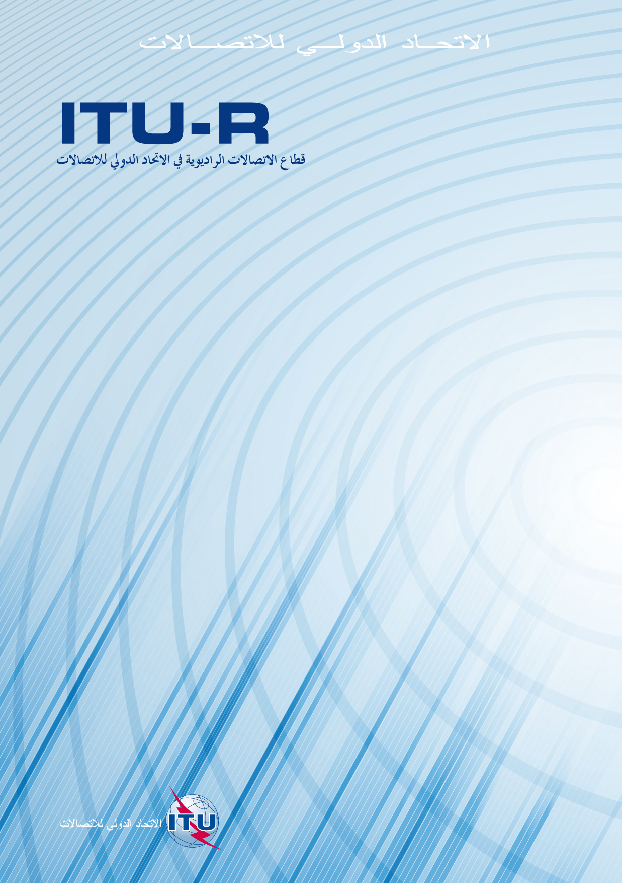
المساحات الآمنة لإنتاج صور رقمية بنسق الشاشة العريضة بنسبة باعية 16:9
التوصيـة ITU-R BT.1848
(05/2009)
السلسلة BT
الخدمة الإذاعية )التلفزيونية(
تمهيـد
يضطلع قطاع الاتصالات الراديوية بدور يتمثل في تأمين الترشيد والإنصاف والفعالية والاقتصاد في استعمال طيف الترددات الراديوية في جميع خدمات الاتصالات الراديوية، بما فيها الخدمات الساتلية، وإجراء دراسات دون تحديد لمدى الترددات، تكون أساساً لإعداد التوصيات واعتمادها.
ويؤدي قطاع الاتصالات الراديوية وظائفه التنظيمية والسياساتية من خلال المؤتمرات العالمية والإقليمية للاتصالات الراديوية وجمعيات الاتصالات الراديوية بمساعدة لجان الدراسات.

سياسة قطاع الاتصالات الراديوية بشأن حقوق الملكية الفكرية (IPR)
يرد وصف للسياسة التي يتبعها قطاع الاتصالات الراديوية فيما يتعلق بحقوق الملكية الفكرية في سياسة البراءات المشتركة بين قطاع تقييس الاتصالات وقطاع الاتصالات الراديوية والمنظمة الدولية للتوحيد القياسي واللجنة الكهرتقنية الدولية (ITU-T/ITU-R/ISO/IEC) والمشار إليها في الملحق 1 بالقرار ITU-R 1. وترد الاستمارات التي ينبغي لحاملي البراءات استعمالها لتقديم بيان عن البراءات أو للتصريح عن منح رخص في الموقع الإلكتروني http://www.itu.int/ITU-R/go/patents/en حيث يمكن أيضاً الاطلاع على المبادئ التوجيهية الخاصة بتطبيق سياسة البراءات المشتركة وعلى قاعدة بيانات قطاع الاتصالات الراديوية التي تتضمن معلومات عن البراءات.

سلاسل توصيات قطاع الاتصالات الراديوية
(يمكن الاطلاع عليها أيضاً في الموقع الإلكتروني http://www.itu.int/publ/R-REC/en)
السلسلة | العنـوان
BO | البث الساتلي
BR | التسجيل من أجل الإنتاج والأرشفة والعرض؛ الأفلام التلفزيونية
BS | الخدمة الإذاعية (الصوتية)
BT | الخدمة الإذاعية (التلفزيونية)
F | الخدمة الثابتة
M | الخدمة المتنقلة وخدمة التحديد الراديوي للموقع وخدمة الهواة والخدمات الساتلية ذات الصلة
P | انتشار الموجات الراديوية
RA | علم الفلك الراديوي
S | الخدمة الثابتة الساتلية
RS | أنظمة الاستشعار عن بعد
SA | التطبيقات الفضائية والأرصاد الجوية
SF | تقاسم الترددات والتنسيق بين أنظمة الخدمة الثابتة الساتلية والخدمة الثابتة
SM | إدارة الطيف
SNG | التجميع الساتلي للأخبار
TF | إرسالات الترددات المعيارية وإشارات التوقيت
V | المفردات والمواضيع ذات الصلة

ملاحظة: تمت الموافقة على النسخة الإنكليزية لهذه التوصية الصادرة عن قطاع الاتصالات الراديوية بموجب الإجراء الموضح في القرار ITU-R 1.
النشر الإلكتروني
جنيف، 2009

© ITU 2009
جميع حقوق النشر محفوظة. لا يمكن استنساخ أي جزء من هذه المنشورة بأي شكل كان ولا بأي وسيلة إلا بإذن خطي من
الاتحاد الدولي للاتصالات (ITU).
التوصيـة ITU-R BT.1848
المساحات الآمنة* لإنتاج صور رقمية بنسق الشاشة العريضة بنسبة باعية 16:9
(2008)
مجال التطبيق
تقدم هذه التوصية مبادئ توجيهية بشأن المساحات الآمنة من أنساق 625-خطاً و720-خطاً و1 080-خطاً لإنتاج صور رقمية بنسق الشاشة العريضة بنسبة باعية 16:9.

إن جمعية الاتصالات الراديوية للاتحاد الدولي للاتصالات،
إذ تضع في اعتبارها
أ ) توصية قطاع الاتصالات الراديوية BT.1379-2، الموجودة فعلاً، بشأن المساحات الآمنة من إنتاجي النسبتين الباعيتين 16:9 للشاشة العريضة و4:3 المعيارية من أجل تحقيق نسق مشترك خلال فترة انتقالية إلى إذاعة 16:9 للشاشة العريضة؛
ب) أن القدرة على استعمال سلسلة 16:9 لإرسال برنامج بنسبة باعية 4:3 ستشجع على وضع معدات 16:9 جديدة موضع الاستعمال؛
ج) أن القدرة على استعمال قائد واحد للإرسال المتزامن لكلتا الخدمتين الرقمية 16:9 والتماثلية 4:3 من شأنها تشجيع الانتقال إلى إذاعة 16:9؛
د ) أن استعمال مكون السلاسل الفيديوية الرقمية 16:9 سيقدم للمشاهدين الذين يشاهدون خدمات 16:9 الجودة المثلى للصورة؛
ﻫ ) أن أنساق الشاشة العريضة يمكن أن تتضمن 1 080-خطاً و720-خطاً فضلاً عن استبانة أدنى؛
و ) أن التكنولوجيا الرقمية في الكاميرات والتوزيع وشاشات العرض تتيح الحفاظ على النسق المسجل أصلاً على امتداد سلسلة الإذاعة؛
ز ) أن المسح الزائد في شاشة العرض غير ضروري وغير مرغوب، على السواء، للتلفزيون الرقمي؛
ح) أن المستهلكين يشاهدون التلفزيون الآن على شاشات حواسيبهم التي عادة ما تستعمل شاشات عرض بدون مسح زائد،
توصـي
1 بمراعاة المبادئ التوجيهية للمساحات الآمنة التي يرد وصفها في الملحق 1، في حالة البرامج المعدة للإرسال بنسق 625-خطاً؛
2 بمراعاة المبادئ التوجيهية للمساحات الآمنة التي يرد وصفها في الملحق 2، في حالة البرامج المعدة للإرسال بنسق 720-خطاً؛
3 بمراعاة المبادئ التوجيهية للمساحات الآمنة التي يرد وصفها في الملحق 3، في حالة البرامج المعدة للإرسال بنسق 1 080 خطاً،
وتوصي كذلك
4 بحثّ مصنعي شاشات التلفزيون المعدة للمستهلكين على أن ينتجوا شاشات دون مسح زائد كي يستمتع جميع المستهلكين بكامل الصورة كما أقرها منتج البرنامج؛
5 بتفضيل استعمال مكون سلسلة إنتاج إلكتروني بالكامل في النسبة الباعية 16:9، حيثما يكون ذلك متاحاً.
الملحق 1
المساحات الآمنة للبرامج التلفزيونية المعدة للإرسال
بنسق 625-خطاً على الشاشة العريضة
تستهدف هذه المبادئ التوجيهية أولئك المشاركين في أية مرحلة من عملية صنع البرامج ومصنعي تجهيزات إنتاج البرامج المعدة للإذاعة بواسطة أنظمة الإرسال بنسق 625-خطاً.
وقد وُصِّفت جميع المساحات الآمنة على أساس أن المسح الزائد في شاشات عرض أجهزة الاستقبال التلفزيوني المنزلية الحديثة سيقع عادةً ضمن مجال 7,0 ± %1 من إجمالي عرض أو طول الصورة. ولكن في أي حافة واحدة للصورة، ينبغي ألا يتجاوز المسح الزائد %4 من إجمالي عرض أو طول الصورة.
التذييل 1
للملحق 1
المساحات الآمنة للبرامج التلفزيونية المصنوعة بالمسح المشذر بنسق 625-خطاً للشاشة العريضة
ذات النسبة الباعية 16:9: التصوير لحماية كامل الصورة ذات النسبة الباعية 16:9
يبين الجدول 1 كيفية تعريف منطقتي العمل والرسوم البيانية لحماية كامل صورة الشاشة العريضة ذات النسبة الباعية 16:9.
الجـدول 1
 | الرأسي | الأفقي
الهامش الآمن للعمل (%) (1)، (2) | 3,5 | 3,5
الهامش الآمن للرسوم البيانية (%) ⁽¹⁾، ⁽³⁾ | 5 | 5
⁽¹⁾ محدد في توصية قطاع الاتصالات الراديوية BT.1379-2.
⁽²⁾ الهامش الآمن للعمل هو %3,5 في أعلى وأسفل وجانبي الصورة الأصلية.
⁽³⁾ الهامش الآمن للرسوم البيانية هو %5 في أعلى وأسفل وجانبي الصورة الأصلية.
ويعرض الشكل 1 هذه المساحات بمزيد من التفصيل.
الشـكل 1
التصوير بالنسبة الباعية 16:9 لحماية كامل الصورة ذات النسبة الباعية 16:9 والمسح المشذر بنسق 625-خطاً
هامش آمن للرسوم البيانية للجانب ذي النسبة الباعية 16:9
الهامشان الآمنان الأعلى/الأسفل
حافة تنقيطية لإطار النسبة الباعية 16:9
هامش آمن لعمل الجانب ذي النسبة الباعية 16:9
رسوم بيانية %5
عمل %3,5
الخطوط 310-23، 623-336
الخطوط 300-33، 613-346
الخطوط 295-38، 608-351
تبيِّن تعاريف المساحات الآمنة أعداد الخطوط والبيكسلات، وهي أكثر تحديداً من النسب المئوية المستعملة سابقاً. غير أن النسب المئوية مضمَّنة أيضاً لأنها الأساس الذي تقوم عليه المقارنات. وقد حُسب ترقيم الخط على أساس مزاوجة المجال 1 مع خط المجال 2 أسفله، فيما يحدد الخط من المجال 1 الواقع داخل صندوق النسب المئوية تماماً بحافة الصورة النشيطة.
ومن ثم، تعطي الرسوم الخطين الأول والأخير والبيكسلين الأول والأخير الموجودين داخل المساحات الآمنة.
التذييل 2
للملحق 1
المساحات الآمنة للبرامج التلفزيونية المصنوعة بالمسح التدرجي بنسق 625-خطاً للشاشة العريضة ذات النسبة الباعية 16:9: التصوير لحماية كامل الصورة ذات النسبة الباعية 16:9
يبين الجدول 2 كيفية تعريف منطقتي العمل والرسوم البيانية لحماية كامل صورة الشاشة العريضة ذات النسبة الباعية 16:9.
الجـدول 2
 | الرأسي | الأفقي
الهامش الآمن للعمل (%) | 3,5 | 3,5
الهامش الآمن للرسوم البيانية (%) | 5 | 5
ويعرض الشكل 2 هذه المساحات بمزيد من التفصيل.
الشـكل 2
التصوير بالنسبة الباعية 16:9 لحماية كامل الصورة ذات النسبة الباعية 16:9 والمسح المشذر بنسق 625-خطاً
هامش آمن للرسوم البيانية للجانب ذي النسبة الباعية 16:9
الهامشان الآمنان الأعلى/الأسفل
حافة تنقيطية لإطار النسبة الباعية 16:9
هامش آمن لعمل الجانب ذي النسبة الباعية 16:9
رسوم بيانية %5
عمل %3,5
الخطوط 620-45
الخطوط 600-65
الخطوط 591-74
تبيِّن تعاريف المساحات الآمنة أعداد الخطوط والبيكسلات، وهي أكثر تحديداً من النسب المئوية المستعملة سابقاً. غير أن النسب المئوية مضمَّنة أيضاً لأنها الأساس الذي تقوم عليه المقارنات.
ومن ثم، تعطي الرسوم الخطين الأول والأخير والبيكسلين الأول والأخير الموجودين داخل المساحات الآمنة.
الملحق 2
المساحات الآمنة للبرامج التلفزيونية المعدة للإرسال
بنسق 720-خطاً على الشاشة العريضة
تستهدف هذه المبادئ التوجيهية أولئك المشاركين في أية مرحلة من عملية صنع البرامج ومصنعي تجهيزات إنتاج البرامج المعدة للإذاعة بواسطة أنظمة الإرسال بنسق 720-خطاً.
وقد وُصِّفت المساحات الآمنة على أساس أن المسح الزائد في شاشات عرض أجهزة الاستقبال التلفزيوني المن‍زلية الحديثة سيقع عادةً ضمن مجال 7,0 ± %1 من إجمالي عرض أو طول الصورة. ولكن في أي حافة واحدة للصورة، ينبغي ألا يتجاوز المسح الزائد %4 من إجمالي عرض أو طول الصورة.
التذييل 1
للملحق 2
المساحات الآمنة للبرامج التلفزيونية المصنوعة بالمسح التدرجي بنسق 720-خطاً للشاشة العريضة ذات النسبة الباعية 16:9: التصوير لحماية كامل الصورة ذات النسبة الباعية 16:9
يبين الجدول 3 كيفية تعريف منطقتي العمل والرسوم البيانية لحماية كامل صورة الشاشة العريضة ذات النسبة الباعية 16:9.
الجـدول 3
 | الرأسي | الأفقي
الهامش الآمن للعمل (%) | 3,5 | 3,5
الهامش الآمن للرسوم البيانية (%) | 5 | 5

ويعرض الشكل 3 هذه المساحات بمزيد من التفصيل.
الشـكل 3
التصوير بالنسبة الباعية 16:9 لحماية كامل الصورة ذات النسبة الباعية 16:9 والمسح التدرجي بنسق 720-خطاً
الهامشان الآمنان الأعلى/الأسفل
حافة تنقيطية لإطار النسبة الباعية 16:9
هامش آمن لعمل الجانب ذي النسبة الباعية 16:9
هامش آمن للرسوم البيانية للجانب ذي النسبة الباعية 16:9
رسوم بيانية %5
عمل %3,5
الخطوط 745-26
الخطوط 720-51
الخطوط 709-62
تبيِّن تعاريف المساحات الآمنة أعداد الخطوط والبيكسلات، وهي أكثر تحديداً من النسب المئوية المستعملة سابقاً. غير أن النسب المئوية مضمَّنة أيضاً لأنها الأساس الذي تقوم عليه المقارنات.
ومن ثم، تعطي الرسوم الخطين الأول والأخير والبيكسلين الأول والأخير الموجودين داخل المساحات الآمنة.

الملحق 3
المساحات الآمنة للبرامج التلفزيونية المعدة للإرسال بنسق 1 080-خطاً على الشاشة العريضة
تستهدف هذه المبادئ التوجيهية أولئك المشاركين في أية مرحلة من عملية صنع البرامج ومصنعي تجهيزات إنتاج البرامج المعدة للإذاعة بواسطة أنظمة الإرسال بنسق 1 080-خطاً.
وقد وُصِّفت كل المساحات الآمنة على أساس أن المسح الزائد في شاشات عرض أجهزة الاستقبال التلفزيوني المن‍زلية الحديثة سيقع عادةً ضمن مجال 7,0 ± %1 من إجمالي عرض أو طول الصورة. ولكن في أي حافة واحدة للصورة، ينبغي ألا يتجاوز المسح الزائد %4 من إجمالي عرض أو طول الصورة.
التذييل 1
للملحق 3
المساحات الآمنة للبرامج التلفزيونية المصنوعة بالمسح المشذر بنسق 1 080-خطاً
للشاشة العريضة ذات النسبة الباعية 16:9: التصوير لحماية كامل الصورة
ذات النسبة الباعية 16:9
يبين الجدول 4 كيفية تعريف منطقتي العمل والرسوم البيانية لحماية كامل صورة الشاشة العريضة ذات النسبة الباعية 16:9.
الجدول 4
 | الرأسي | الأفقي
الهامش الآمن للعمل (%) | 3,5 | 3,5
الهامش الآمن للرسوم البيانية (%) | 5 | 5
ويعرض الشكل 4 هذه المساحات بمزيد من التفصيل.
الشـكل 4
التصوير بالنسبة الباعية 16:9 لحماية كامل الصورة ذات النسبة الباعية 16:9 والمسح المشذر بنسق 1 080-خطاً
الهامشان الآمنان الأعلى/الأسفل
حافة تنقيطية لإطار النسبة الباعية 16:9
هامش آمن لعمل الجانب ذي النسبة الباعية 16:9
هامش آمن للرسوم البيانية للجانب ذي النسبة الباعية 16:9
رسوم بيانية %5
عمل %3,5
الخطوط 560-21، 1 123-584
الخطوط 541-40، 1 104-603
الخطوط 533-48، 1 096-611
تبيِّن تعاريف المساحات الآمنة أعداد الخطوط والبيكسلات، وهي أكثر تحديداً من النسب المئوية المستعملة سابقاً. غير أن النسب المئوية مضمَّنة أيضاً لأنها الأساس الذي تقوم عليه المقارنات. وقد حُسب ترقيم الخط على أساس مزاوجة المجال 1 مع خط المجال 2 أسفله، فيما يحدد الخط من المجال 1 الواقع داخل صندوق النسب المئوية تماماً بحافة الصورة النشيطة.
ومن ثم، تعطي الرسوم الخطين الأول والأخير والبيكسلين الأول والأخير الموجودين داخل المساحات الآمنة.
التذييل 2
للملحق 3
المساحات الآمنة للبرامج التلفزيونية المصنوعة بالمسح التدرجي بنسق 1 080-خطاً للشاشة العريضة ذات النسبة الباعية 16:9: التصوير لحماية كامل الصورة ذات النسبة الباعية 16:9
يبين الجدول 5 كيفية تعريف منطقتي العمل والرسوم البيانية لحماية كامل صورة الشاشة العريضة ذات النسبة الباعية 16:9.
الجـدول 5
 | الرأسي | الأفقي
الهامش الآمن للعمل (%) | 3,5 | 3,5
الهامش الآمن للرسوم البيانية (%) | 5 | 5
ويعرض الشكل 5 هذه المساحات بمزيد من التفصيل.
الشـكل 5
التصوير بالنسبة الباعية 16:9 لحماية كامل الصورة ذات النسبة الباعية 16:9 والمسح التدرجي بنسق 1 080-خطاً
الهامشان الآمنان الأعلى/الأسفل
حافة تنقيطية لإطار النسبة الباعية 16:9
هامش آمن لعمل الجانب ذي النسبة الباعية 16:9
هامش آمن للرسوم البيانية للجانب ذي النسبة الباعية 16:9
رسوم بيانية %5
عمل %3,5
الخطوط 1 121-42
الخطوط 1 083-80
الخطوط 1 067-96
تبيِّن تعاريف المساحات الآمنة أعداد الخطوط والبيكسلات، وهي أكثر تحديداً من النسب المئوية المستعملة سابقاً. غير أن النسب المئوية مضمَّنة أيضاً لأنها الأساس الذي تقوم عليه المقارنات.
ومن ثم، تعطي الرسوم الخطين الأول والأخير والبيكسلين الأول والأخير الموجودين داخل المساحات الآمنة.
__________

* تقع المناطق الآمنة ضمن مساحة الصورة النشطة لأنظمة الإنتاج التلفزيوني وهي تضمن إمكانية رؤية عناصر الصورة الحرجة للبرامج التلفزيونية في غالبية أجهزة الاستقبال التلفزيوني المن‍زلية. وتعرَّف المناطق الآمنة عموماً بمساحة العمل الآمنة والمساحة الآمنة للرسوم البيانية. أما مساحة العمل الآمنة فهي المساحة القصوى للصورة التي ينبغي أن ينحصر فيها كل العمل الهام. وأما المساحة الآمنة للرسوم البيانية فهي المساحة القصوى للصورة التي ينبغي أن تنحصر فيها كل الرسوم البيانية الهامة.

